TP : Création et Lancement d'un Projet React Native avec React Native CLI
Objectif
Ce TP a pour but de créer un projet React Native en utilisant React Native CLI, et de le lancer sur un émulateur ou un appareil physique.
Prérequis
- Avoir un environnement configuré comme décrit dans le TP 1 (Node.js, Android Studio, Xcode, etc.).
Vérifier la variable d’enivrement
voici le lien C:\Users\Dell\AppData\Local\Android\Sdk
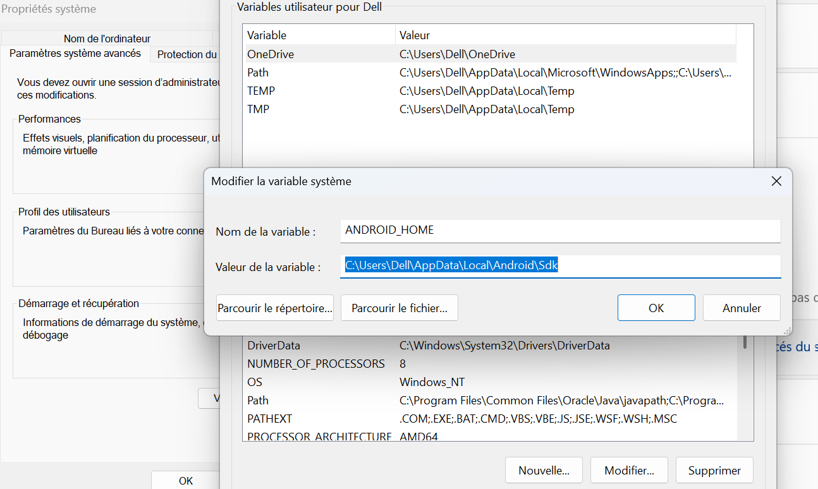
- Un smartphone ou un émulateur configuré.
Si vous utilisez Android Studio
- Tu peux aussi :
- Ouvrir Android Studio
- Aller dans Tools → SDK Manager
- Onglet SDK Tools
- Coche NDK (Side by side) version 27.1.12297006
- Clique sur Apply et accepte la licence

- Conseil React Native
- npx react-native doctor
Ça t’indiquera toutes les erreurs de configuration de ton environnement.

Partie 1 : Créer un projet React Native
1. Créer un projet avec React Native CLI
Pour créer un projet React Native, il faut utiliser la commande suivante :
npx @react-native-community/cli init projetRN
Une fois le projet créé, ouvre-le dans Visual Studio Code ou un autre éditeur de ton choix.
2. Structure du projet
Un projet créé avec React Native CLI contient plusieurs dossiers et fichiers importants :
- /android : Dossier contenant les fichiers et configurations pour Android.
- /ios : Dossier contenant les fichiers et configurations pour iOS.
- /node_modules : Contient les dépendances installées via npm.
- App.js : Le fichier principal où tu définis ton application.
Partie 2 : Lancer l'application
3. Lancer l'application sur Android
Si tu utilises un émulateur Android ou un appareil Android physique, utilise la commande suivante pour lancer l'application :
npx react-native run-android
Cela va lancer le serveur Metro Bundler et installer l'application sur l'émulateur ou sur l'appareil physique.
4. Lancer l'application sur iOS (Mac uniquement)
Si tu travailles sur macOS et que tu as configuré Xcode, utilise la commande suivante pour lancer l'application sur un simulateur iOS ou un appareil iOS physique :
npx react-native run-ios
Cela va ouvrir le simulateur iOS (si un est disponible) et lancer ton application.
Partie 3 : Modification et rechargement en direct
- Ouvre le fichier App.js dans ton éditeur de code.
- Modifie le texte affiché dans l'interface. Par exemple, change cette ligne :
- <Text>Welcome to React Native!</Text>
Par une autre ligne comme :
<Text>Hello, World!</Text>
- Enregistre le fichier.
- Tu devrais voir les changements immédiatement dans l'émulateur ou sur ton appareil, grâce au hot-reloading ou au fast-refresh activé par défaut dans React Native.
Partie 4 : Debugging
5. Utiliser le menu de développement
Sur ton émulateur ou appareil, tu peux ouvrir le menu de développement en appuyant sur :
- Android : Ctrl + M ou secouer l'appareil physique.
- iOS : Cmd + D (simulator) ou secouer l'appareil physique.
Partie 5 : Ajout de dépendances
Si tu veux ajouter une bibliothèque ou une dépendance, utilise npm ou yarn comme suit :
npm install <nom-de-la-dépendance>
Par exemple, pour installer React Navigation :
npm install @react-navigation/native
Une fois installée, tu peux utiliser cette bibliothèque dans ton projet.

